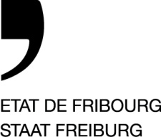 | 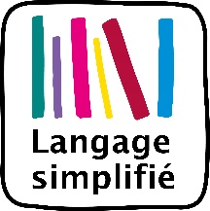
Projets inclusifs

Formulaire
pour demander une aide financière du canton

Vous avez un projet :
- pour des « loisirs, sport, culture ou politique » largement ouverts à tous, avec et sans handicap.
- pour des informations faciles à comprendre.

Alors vous pouvez recevoir de l‘argent du canton.

Merci de remplir ce formulaire et de le renvoyer par email, à l’adresse : sps@fr.ch
ou par la poste à cette adresse :
Service de la prévoyance sociale,
Route des Cliniques 17, 1701 Fribourg.
jusqu’au 31 mai 2024.

Pour plus de renseignements : 026 305 81 16 / 026 305 29 79
Projet : …………………………………………………….. (Nom du projet)

Les personnes (ou l’organisation) responsables du projet
pour cette année :
Nom
Prénom
Adresse
NPA
Localité
Téléphone
E-Mail

Les objectifs du projet ?

Qu’est-ce que votre projet va apporter de nouveau ou de différent ?

Pour qui est le projet ? (pour des enfants ?, des jeunes, des adultes, des personnes âgées ? des groupe mélangés ? avec et sans handicap ?)

Pour combien de personnes ?

Comment va se dérouler le projet ?

Quelles sont les étapes ?

Quel est le calendrier ?

Pour recevoir de l’argent du canton :

vous DEVEZ recevoir de l’argent d’autres partenaires.
Qui sont ces partenaires ?
Quel est le montant reçu ?

- ou alors vous DEVEZ recevoir de l’aide de personnes bénévoles.
Recevez-vous de l’aide de bénévoles ?

Informations pour le versement de l’argent :
Nom
Adresse
N° postal
et localité
IBAN
Nom de
la banque
Adresse (banque)
N° postal
et localité

Merci d’envoyer aussi votre budget précis.
Dans le budget vous devez écrire combien votre projet va coûter.

